ＦＡＸ：０２８－６６７－９４３０ 材料技術部 大和・太田 宛て

平成２８年度 分析技術講習会 受講申込書

上記の講習会に次のとおり申し込みます。
平成２８年 月 日

企 業 名
代 表 者 職名・氏名
所 在 地 | 〒
 | TEL： | FAX：
連絡担当者名
受講者名
通信欄

注）通信欄にはテーマに関する疑問点や質問事項があればお書きください。

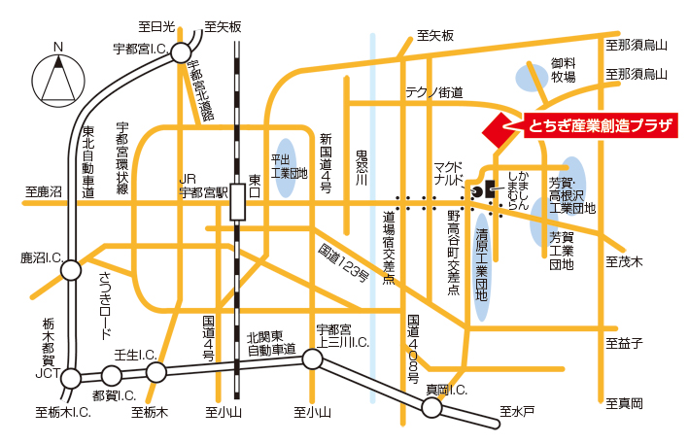
案内図

